1 МЕТОДИЧЕСКИЕ УКАЗАНИЯ К ИНДИВИДУАЛЬНОМУ ЗАДАНИЮ

1.1. Данная методическая разработка содержит 90 вариантов индивидуальных заданий, выполняемой студентами курса «Электротехника и электроника». В цель данной работы входит анализ однофазной электрической цепи синусоидального тока без индуктивных связей.

Исходные данные и расчетные схемы представлены в табл. 2.1 и на рис. 2.1.

Выполняется индивидуальное задание в соответствии с вариантом, который состоит из цифры (от 1 до 30) и буквы («k», «n», «m).

**Номер варианта** идентичен вашему **порядковому номеру по журналу и по нему** определяются параметры расчетной схемы (см. табл. 2.1), а **по букве** - номер расчетной схемы из рис. 2.1 **согласно табл. 2.1!** **Это НЕ означает, что если у вас 1-ый вариант по журналу, то и схема у вас будет под номером 1 (ниже рассмотрим примеры).**

Распределение вариантов по группам следующее (при этом, если в направлении две группы, то используем **сквозную** нумерацию!):

ПМ-21-1 (14 чел.); ПМ-21-2 (11 чел.) – **«номер варианта» - k**

АС-21-1 (12 чел.), АС-21-2 (13 чел.) – **«номер варианта» - n**

УК-21-1 (15 чел.); ХТ-21-1 (13 чел.) – **«номер варианта» - m**

1. Т.е., если вы, например, в группе ПМ-21-1 и по порядковому номеру журнала находитесь на позиции 4, то ваши данные будут (данные под номером 4, а расчетная схема из рис. 2.1 – под номером 26):

|  |  |  |  |  |  |  |  |  |  |  |  |  |  |  |  |  |  |  |  |  |
| --- | --- | --- | --- | --- | --- | --- | --- | --- | --- | --- | --- | --- | --- | --- | --- | --- | --- | --- | --- | --- |
| Номер  варианта | Номер схемы по вариантам | | | Параметры расчетной схемы | | | | | | | | | | | | | | | | |
| k | n | m | E1m | E2m | Ikm | ψ1 | ψ2 | ψk | f | R1 | R2 | R3 | R4 | L1 | L2 | L3 | C1 | C2 | C3 |
| В | В | А | град | град | град | Гц | Ом | Ом | Ом | Ом | мГн | мГн | мГн | мкФ | мкФ | мкФ |
| 4 | 26 | 12 | 17 |  | 50 | 100 | 10 | 45 | -10 | 120 | 50 | 5 | 4 | 2 | 8 | 180 | 100 | 50 | 60 | 500 |

1. если вы, например, в группе ПМ-21-2 и по порядковому номеру журнала находитесь на позиции 4, то ваши данные будут с учетом сквозной нумерации с первой группой => в ПМ-21-1 учится 14 человек, то ваши данные будут под номером 14+4=18, а расчетная схема из рис. 2.1 – под номером 10):

|  |  |  |  |  |  |  |  |  |  |  |  |  |  |  |  |  |  |  |  |  |
| --- | --- | --- | --- | --- | --- | --- | --- | --- | --- | --- | --- | --- | --- | --- | --- | --- | --- | --- | --- | --- |
| Номер  варианта | Номер схемы по вариантам | | | Параметры расчетной схемы | | | | | | | | | | | | | | | | |
| k | n | m | E1m | E2m | Ikm | ψ1 | ψ2 | ψk | f | R1 | R2 | R3 | R4 | L1 | L2 | L3 | C1 | C2 | C3 |
| В | В | А | град | град | град | Гц | Ом | Ом | Ом | Ом | мГн | мГн | мГн | мкФ | мкФ | мкФ |
| 18 | 10 | 28 | 3 |  | 180 | 170 | 20 | 190 | -30 | 170 | 50 | 9 | 5 | 12 | 3 | 40 | 30 | 40 | 800 | 300 |

1. если вы, например, в группе АС-21-2 и по порядковому номеру журнала находитесь на позиции 7, то ваши данные будут с учетом сквозной нумерации с первой группой => в АС-21-1 учится 12 человек, то ваши данные будут под номером 12+7=19, а расчетная схема из рис. 2.1 – под номером 27):

|  |  |  |  |  |  |  |  |  |  |  |  |  |  |  |  |  |  |  |  |  |
| --- | --- | --- | --- | --- | --- | --- | --- | --- | --- | --- | --- | --- | --- | --- | --- | --- | --- | --- | --- | --- |
| Номер  варианта | Номер схемы по вариантам | | | Параметры расчетной схемы | | | | | | | | | | | | | | | | |
| k | n | m | E1m | E2m | Ikm | ψ1 | ψ2 | ψk | f | R1 | R2 | R3 | R4 | L1 | L2 | L3 | C1 | C2 | C3 |
| В | В | А | град | град | град | Гц | Ом | Ом | Ом | Ом | мГн | мГн | мГн | мкФ | мкФ | мкФ |
| 19 | 11 | 27 | 2 |  | 100 | 90 | 8 | 310 | 170 | -25 | 50 | 14 | 6 | 5 | 10 | 25 | 45 | 25 | 350 | 120 |

Надеюсь, с вариантами разобрались, пойдём далее. В графах 5-7 таблицы 2.1 указаны **амплитудные** значения синусоидальных источников электрической энергии e1, е2 и Ik, а в графах 8-10 - соответственно углы сдвига фаз этих источников ψ1, ψ2, ψk. В графах 11-21 приведены параметры пассивной части расчетной схемы. При этом считаем, что ключ К, указанный в расчетных схемах является **замкнутым** (т.е. в этой ветви протекает электрический ток и никакого разрыва там нету!).

1.2. Пояснительная записка к курсовой работе должна быть оформлена в соответствии с изложенными в [СТО-13-2016 (вер. 2)](http://legacy.stu.lipetsk.ru/files/materials/4314/STO-13-2016%28v2%29.pdf) (ссылка кликабельна) требованиями и включать в себя: **титульный лист; задание (отражается ваше задание с вашей схемой и расчетными параметрами); основную часть, состоящую из разделов, отражающих основное содержание работы; заключение, список используемых источников.**

Раздел основной части должен быть разбит на подразделы, отражающие основное содержание каждой части задания.

1.3. В каждом разделе основного содержания работы должны быть представлены расчетные схемы, на которых необходимо указать все расчетные электрические величины.

Обозначение одних и тех же электрических величин на расчетных схемах и нумерация узлов в пределах раздела должны оставаться одними и теми же.

При этом не учитываем (и не зарисовываем!) ваттметр (W на схеме) с его присоединёнными клеммами.

Все расчеты должны быть выполнены в работе с относительной погрешностью **не более 5%**

2 ЗАДАНИЕ НА ИНДИВИДУАЛЬНУЮ РАБОТУ

2.1. Для схемы (рис. 2.1), параметры которой приведены в табл. 2.1, считая, что коммутатор **К** замкнут:

2.1.1. Определить действующие и мгновенные значения токов во всех ветвях схемы **методом непосредственного применения законов Кирхгофа.**

2.1.2. Построить векторно-топографическую диаграмму.

2.1.3. Проверить энергетический баланс мощностей и определить режимы работы всех источников электрической энергии. Определить погрешность.

2.1.4. Определить показания вольтметров, включенных параллельно конденсаторам «С1» и «С2», а также катушке индуктивности «L1».

2.1.5. Определить показание амперметра, расположенного последовательно с эдс e1.

Таблица 2.1 – Исходные данные к индивидуальному заданию

|  |  |  |  |  |  |  |  |  |  |  |  |  |  |  |  |  |  |  |  |  |  |
| --- | --- | --- | --- | --- | --- | --- | --- | --- | --- | --- | --- | --- | --- | --- | --- | --- | --- | --- | --- | --- | --- |
| Номер варианта | Номер схемы по вариантам | | |  | Параметры расчетной схемы | | | | | | | | | | | | | | | | |
| k | n | m |  | E1m | E2m | Ikm | ψ1 | ψ2 | ψk | f | R1 | R2 | R3 | R4 | L1 | L2 | L3 | C1 | C2 | C3 |
|  | В | В | А | град | град | град | Гц | Ом | Ом | Ом | Ом | мГн | мГн | мГн | мкФ | мкФ | мкФ |
| 1 | 23 | 15 | 20 |  | 80 | 165 | 8 | 120 | -60 | 20 | 50 | 8 | 5 | 14 | 7 | 50 | 70 | 100 | 200 | 300 | 180 |
| 2 | 24 | 14 | 19 |  | 70 | 125 | 16 | -30 | 225 | 60 | 50 | 3 | 16 | 20 | 10 | 20 | 60 | 40 | 100 | 150 | 200 |
| 3 | 25 | 13 | 18 |  | 60 | 120 | 6 | 150 | 215 | -30 | 50 | 10 | 7 | 5 | 12 | 100 | 10 | 100 | 400 | 80 | 50 |
| 4 | 26 | 12 | 17 |  | 50 | 100 | 10 | 45 | -10 | 120 | 50 | 5 | 4 | 2 | 8 | 180 | 100 | 50 | 60 | 500 | 100 |
| 5 | 27 | 11 | 16 |  | 100 | 135 | 18 | -90 | 160 | -30 | 50 | 7 | 3 | 8 | 10 | 30 | 150 | 60 | 600 | 100 | 300 |
| 6 | 28 | 10 | 15 |  | 150 | 80 | 15 | 110 | -15 | 250 | 50 | 4 | 10 | 7 | 5 | 70 | 300 | 20 | 150 | 200 | 600 |
| 7 | 29 | 9 | 14 |  | 110 | 60 | 8 | -60 | 90 | 10 | 50 | 6 | 8 | 5 | 3 | 90 | 50 | 10 | 250 | 400 | 120 |
| 8 | 30 | 8 | 13 |  | 140 | 75 | 11 | 170 | -20 | 130 | 50 | 9 | 6 | 3 | 2 | 40 | 20 | 80 | 120 | 900 | 400 |
| 9 | 1 | 7 | 12 |  | 130 | 65 | 5 | 215 | -60 | 50 | 50 | 2 | 9 | 4 | 8 | 60 | 50 | 100 | 300 | 600 | 120 |
| 10 | 2 | 6 | 11 |  | 90 | 50 | 9 | -70 | 45 | -50 | 50 | 11 | 5 | 10 | 7 | 35 | 70 | 200 | 100 | 70 | 200 |
| 11 | 3 | 5 | 10 |  | 120 | 95 | 20 | 270 | -90 | -15 | 50 | 3 | 11 | 8 | 5 | 100 | 40 | 150 | 110 | 200 | 80 |
| 12 | 4 | 4 | 9 |  | 70 | 170 | 14 | 25 | -30 | 110 | 50 | 8 | 10 | 3 | 6 | 80 | 20 | 50 | 200 | 400 | 300 |
| 13 | 5 | 3 | 8 |  | 160 | 60 | 7 | -80 | 110 | 80 | 50 | 12 | 4 | 6 | 11 | 15 | 10 | 30 | 400 | 800 | 400 |
| 14 | 6 | 2 | 7 |  | 50 | 180 | 10 | 130 | -65 | 150 | 50 | 4 | 15 | 7 | 9 | 55 | 100 | 70 | 150 | 80 | 500 |
| 15 | 7 | 1 | 6 |  | 110 | 80 | 7 | 230 | -35 | 45 | 50 | 10 | 7 | 9 | 6 | 110 | 80 | 300 | 80 | 500 | 30 |
| 16 | 8 | 30 | 5 |  | 170 | 50 | 14 | -15 | 180 | -90 | 50 | 13 | 6 | 11 | 4 | 30 | 200 | 10 | 500 | 60 | 260 |
| 17 | 9 | 29 | 4 |  | 90 | 120 | 11 | 10 | 130 | -20 | 50 | 5 | 12 | 7 | 8 | 25 | 150 | 20 | 700 | 100 | 800 |
| 18 | 10 | 28 | 3 |  | 180 | 170 | 20 | 190 | -30 | 170 | 50 | 9 | 5 | 12 | 3 | 40 | 30 | 40 | 800 | 300 | 600 |
| 19 | 11 | 27 | 2 |  | 100 | 90 | 8 | 310 | 170 | -25 | 50 | 14 | 6 | 5 | 10 | 25 | 45 | 25 | 350 | 120 | 225 |
| 20 | 12 | 26 | 1 |  | 60 | 170 | 13 | -10 | 360 | -65 | 50 | 6 | 8 | 4 | 9 | 130 | 35 | 55 | 100 | 700 | 100 |
| 21 | 13 | 25 | 20 |  | 85 | 50 | 5 | -40 | 250 | 95 | 50 | 7 | 4 | 6 | 5 | 50 | 15 | 25 | 550 | 250 | 150 |
| 22 | 14 | 24 | 21 |  | 115 | 140 | 10 | 160 | -70 | 115 | 50 | 16 | 3 | 9 | 7 | 140 | 50 | 45 | 70 | 750 | 350 |
| 23 | 15 | 23 | 22 |  | 125 | 100 | 12 | 225 | 10 | -70 | 50 | 7 | 7 | 5 | 6 | 40 | 75 | 32 | 95 | 550 | 450 |
| 24 | 16 | 22 | 23 |  | 75 | 160 | 6 | 90 | 230 | -35 | 50 | 11 | 9 | 6 | 12 | 150 | 25 | 15 | 65 | 210 | 250 |
| 25 | 17 | 21 | 24 |  | 95 | 130 | 6 | 180 | -25 | 80 | 50 | 5 | 9 | 8 | 2 | 12 | 24 | 55 | 400 | 130 | 250 |
| 26 | 18 | 20 | 25 |  | 165 | 70 | 9 | 360 | 190 | -60 | 50 | 6 | 10 | 4 | 3 | 20 | 42 | 35 | 280 | 720 | 165 |
| 27 | 19 | 19 | 26 |  | 65 | 145 | 15 | 250 | -80 | 160 | 50 | 8 | 11 | 2 | 4 | 44 | 15 | 27 | 250 | 350 | 430 |
| 28 | 20 | 18 | 27 |  | 175 | 100 | 8 | -20 | 115 | 180 | 50 | 4 | 3 | 9 | 6 | 37 | 22 | 10 | 330 | 410 | 820 |
| 29 | 21 | 17 | 28 |  | 55 | 150 | 12 | 35 | 150 | -45 | 50 | 7 | 2 | 5 | 10 | 52 | 17 | 34 | 650 | 260 | 370 |
| 30 | 22 | 16 | 29 |  | 135 | 140 | 10 | -65 | 120 | 225 | 50 | 3 | 4 | 6 | 5 | 18 | 35 | 40 | 180 | 850 | 520 |

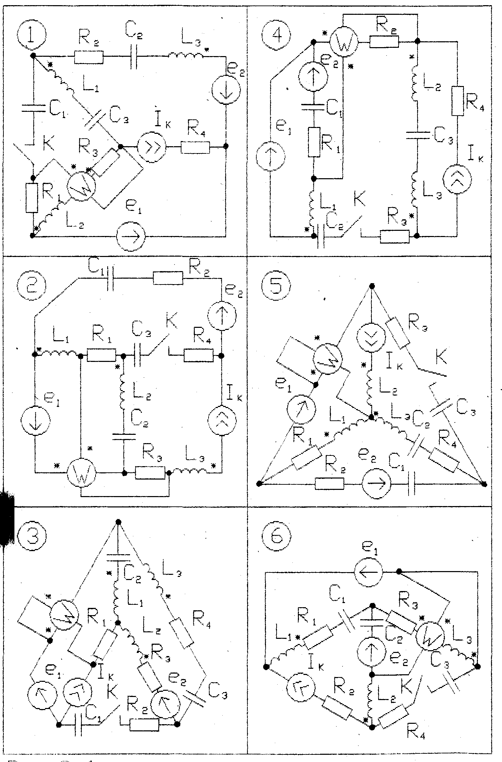

Рисунок 2.1 – Расчетные схемы по вариантам

